Муниципальное образование –
городской округ город Югорск

Администрация города Югорска

40 лет Победы ул., д.11, г. Югорск, 628260,
Ханты-Мансийский автономный округ – Югра,
Тюменская область

14 ноября 2013 г. № 527

Извещение о проведении запроса котировок

Уважаемые господа!

Номер извещения на официальном сайте: .
Администрация города Югорска приглашает принять участие в размещении муниципального заказа способом запроса котировок на предоставление услуг для администрации города Югорска.
Предмет муниципального контракта: печать презентационных материалов.
Характеристика и объем оказываемых услуг:

№ п/п | Код ОКДП | Наименование услуги | Требования к предоставляемым услугам
1 | 2222000 | Печать новогодней поздравительной открытки | Разработка дизайн-макета и изготовление новогодней поздравительной открытки со вкладышем в количестве 400 штук, отвечающей следующим требованиям:  - формат евро, в сложенном виде размер не более 100х210 мм;  - формат в развёрнутом виде 250х210 мм с нанесением двух сгибов (биговка);  - материал для открытки - дизайнерский картон плотностью не менее 250 г/м², цвет - под белый мрамор с блёстками;  - способ печати открытки – шелкография, серебро с использованием тиснения, конгрева;  - вкладыш выполнен из кальки.  Образец дизайна открытки приведён в Приложении. Готовый дизайн-макет обязательно согласовывается с Заказчиком.  В комплекте поставки дополнительно прилагаются 40 шт. вкладышей.
2 | 2222000 | Печать универсальной поздравительной открытки | Разработка дизайн-макета и изготовление универсальной поздравительной открытки со вкладышем в количестве 1250 штук, отвечающей следующим требованиям:  - формат еврооткрытки, в сложенном виде размер не более 100х210 мм;  - формат в развёрнутом виде 250х210 мм с нанесением двух сгибов (биговка);  - материал для открытки - дизайнерский картон плотностью не менее 250 г/м², цвет – тёмно-синий с блёстками;  - способ печати открытки – шелкография, УФ-лак;  - на лицевой стороне открытки использована вырубка;  - вкладыш выполнен из мелованной бумаги плотностью не менее 170 г/м². На вкладыш наносится полноцветное изображение.  Образец дизайна открытки приведён в Приложении. Готовый дизайн-макет обязательно согласовывается с Заказчиком.  В комплекте поставки дополнительно прилагаются 125 шт. вкладышей.

Максимальная цена муниципального контракта: 94 167,00 (девяносто четыре тысячи сто шестьдесят семь) рублей. В цену контракта должны быть включены все расходы на оказание услуг, а также расходы, связанные с уплатой налогов и сборов, других обязательных платежей, включая НДС.

Источник финансирования: бюджет города Югорска на 2013 год.

Место оказания услуг: администрация г.Югорска, 628260, ул. 40 лет Победы, д. 11, г.Югорск, Ханты-Мансийский автономный округ-Югра, Тюменская область.

Срок и условия оплаты услуг: предоплата в размере 30% в течение 10 (десяти) рабочих дней с момента подписания муниципального контракта, окончательный расчёт в течение 10 (десяти) рабочих дней с момента подписания акта оказания услуг.

Срок оказания услуг: не позднее 10 декабря 2013 г.

В случае Вашего согласия принять участие в оказании услуг, прошу направить котировочную заявку (Форма 1) по адресу: 628260, администрация города Югорска, управление экономической политики, ул.40 лет Победы,11, каб.310, г.Югорск, ХМАО-Югра, Тюменская область. Е-mail: omz@ugorsk.ru.
Срок подачи котировочных заявок: прием котировочных заявок осуществляется в рабочие дни с 9.00 часов по местному времени «19» ноября 2013 г. до 13.00 часов по местному времени «27» ноября 2013 г.
Любой участник размещения заказа вправе подать только одну котировочную заявку, внесение изменений в которую не допускается.
Требование к участнику размещения заказа: отсутствие в реестре недобросовестных поставщиков сведений об участнике размещения заказа.
Проведение переговоров между заказчиком и участником размещения заказа в отношении поданной им котировочной заявки не допускается.
Котировочная заявка, поданная в письменной форме, должна быть подписана руководителем и скреплена соответствующей печатью в случае ее наличия. Подчистки и исправления не допускаются, за исключением исправлений, парафированных лицами, подписавшими котировочную заявку. Факсимильная копия котировочной заявки к рассмотрению не принимается. Котировочная заявка, поданная в форме электронного документа, должна быть с электронной подписью, соответствующей требованиям Федерального закона от 6 апреля 2011 г. N 63-ФЗ "Об электронной подписи".
Котировочные заявки, поданные после дня окончания срока подачи котировочных заявок, не рассматриваются и в день их поступления возвращаются участникам размещения заказа, подавшим такие заявки.
Котировочные заявки не рассматриваются и отклоняются, если они не соответствуют требованиям, установленным в настоящем запросе котировок, или предложенная в котировочных заявках цена товаров, работ, услуг превышает максимальную цену, указанную в настоящем запросе котировок.
Срок подписания победителем муниципального контракта:
Победитель в проведении запроса котировок должен предоставить заказчику подписанные со своей стороны два экземпляра муниципального контракта в срок не позднее семи календарных дней со дня подписания протокола рассмотрения и оценки котировочных заявок.
Муниципальный контракт с победителем в проведении запроса котировок будет подписан не ранее семи дней со дня размещения на официальном сайте протокола рассмотрения и оценки котировочных заявок и не позднее, чем через 20 дней со дня подписания указанного протокола.
Уведомляю Вас, что направление заказчиком запроса котировок и представление Исполнителем котировочной заявки не накладывает на стороны никаких обязательств.

Контактные лица заказчика: Дергилев Олег Владимирович, начальник отдела информационных ресурсов управления информационной политики администрации города Югорска, e-mail: inform@ugorsk.ru, тел.(34675) 5-00-61.

Глава администрации города Югорска М. И. Бодак

Согласовано:

Начальник отдела информационных ресурсов
управления информационной политики О.В.Дергилев

Приложение
к извещению о проведении
запроса котировок
от 12 ноября 2013 г. № ______

Образцы дизайна поздравительных открыток

1. Образец дизайна новогодней поздравительной открытки

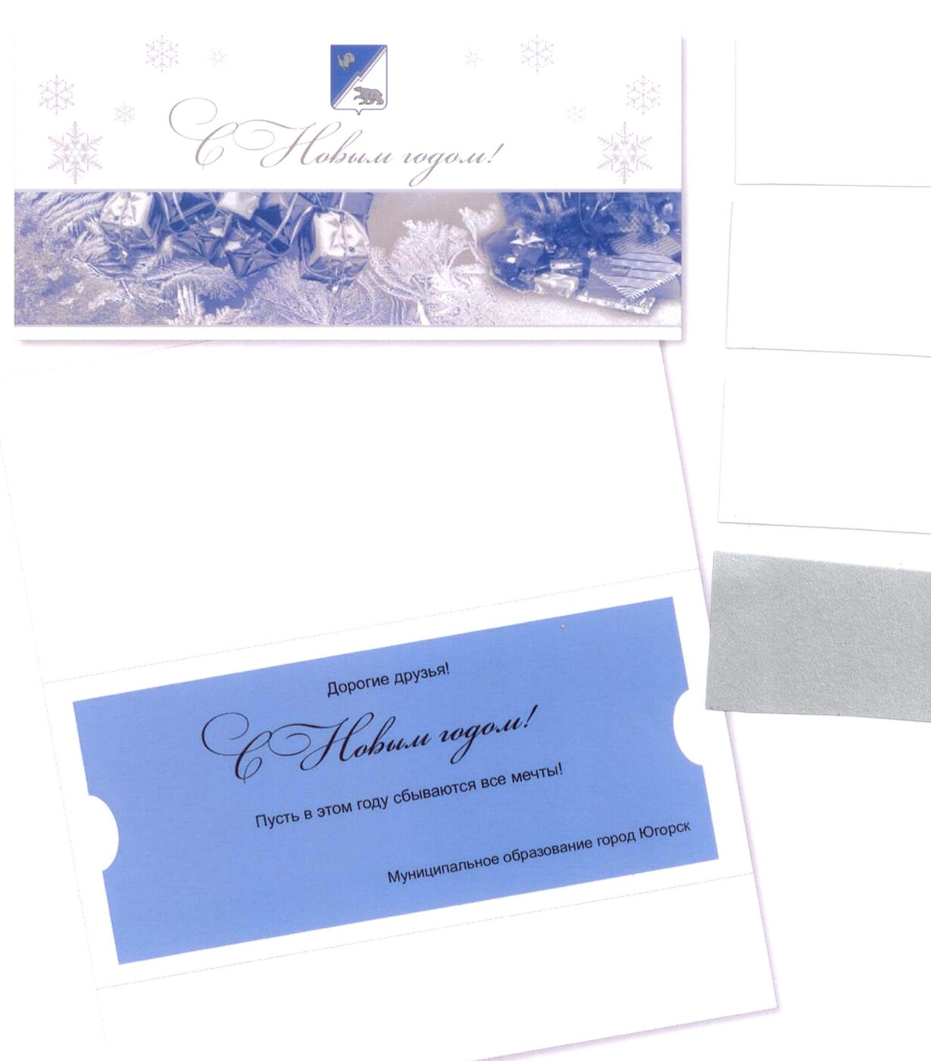

2. Образец дизайна универсальной поздравительной открытки

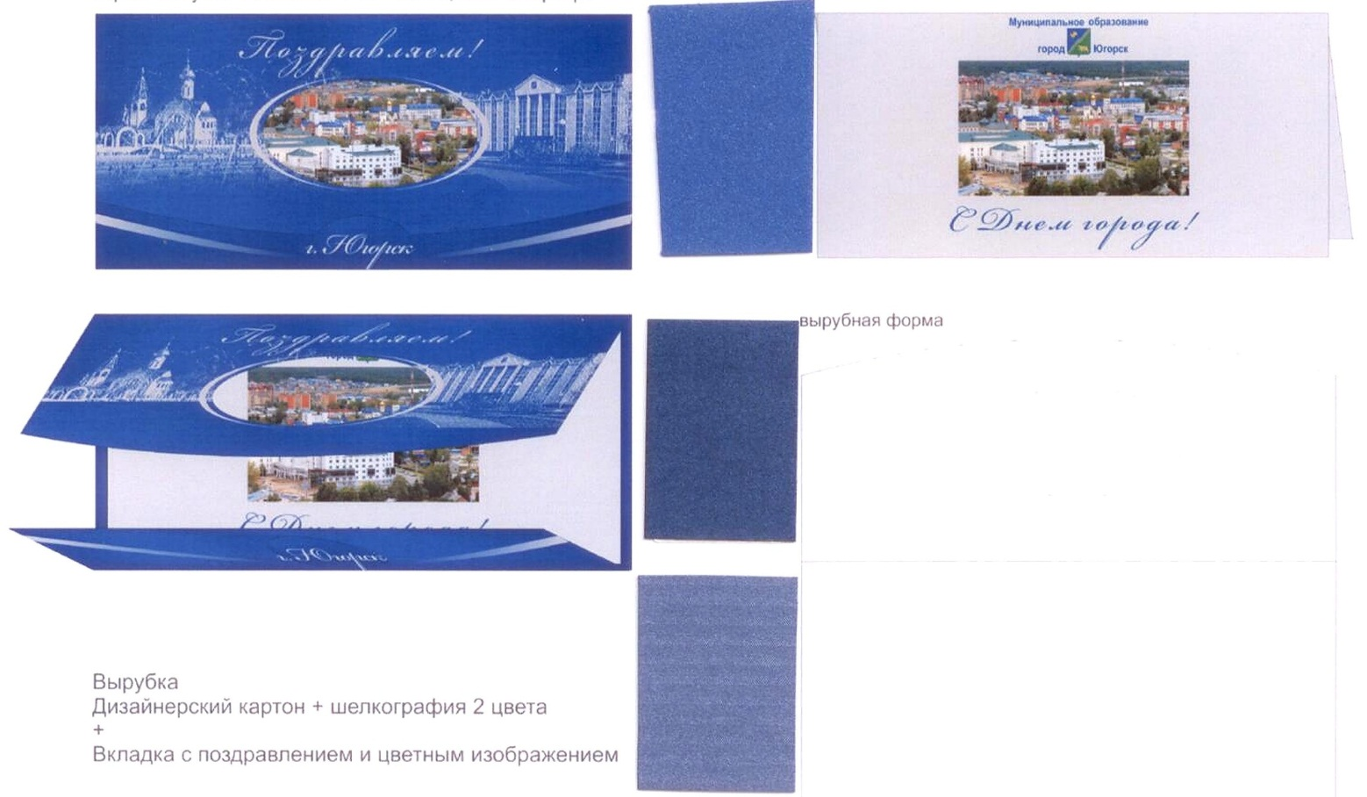

Форма 1

В единую комиссию
по размещению заказов

КОТИРОВОЧНАЯ ЗАЯВКА

Дата ________

Уважаемые господа!

Изучив запрос котировок от «____»_________201__года №___, номер извещения на официальном сайте:_________________________, получение которого настоящим удостоверяется, мы,
_____________________________________________________________________________ (указывается сведения об участнике размещения заказа: наименование (для юридического лица), фамилия, имя, отчество (для физического лица, в том числе индивидуального предпринимателя)
предлагаем выполнить работу (оказать услугу) в полном соответствии с условиями запроса котировок.
О себе сообщаем:
- место нахождения (для юридического лица):____________________________________
- место жительства (для физического лица, в том числе индивидуального предпринимателя):_______________________________________
- идентификационный номер налогоплательщика (ИНН) ________________________
- банковские реквизиты:___________________________
- КПП (для юридических лиц)________________________
- номер контактного телефона: __________________.
Данной заявкой мы выражаем своё согласие исполнить условия контракта, указанные в извещении о проведении запроса котировок от «___»_______201___г. №______ номер извещения на официальном сайте:_________________________с ценой контракта ______________________рублей.
В цену работ (услуг) включены расходы на перевозку, страхование, уплату таможенных пошлин, налогов, сборов и других обязательных платежей, включая НДС (в случае если участник размещения заказа не является плательщиком НДС, то необходимо указать « без НДС»).
Дополнительно мы принимаем на себя следующие обязательства: _______________

__________________________ ______________ __________________________
Должность подпись (Ф.И.О.)

М.П.

Подписывает руководитель участника – юридического лица (индивидуальный предприниматель, иное физическое лицо, представитель участника, действующий на основании доверенности).
Указывается должность, фамилия, имя, отчество; подпись заверяется печатью в случае ее наличия.

МУНИЦИПАЛЬНЫЙ КОНТРАКТ № ____
на оказание услуг

г. Югорск « »_________________201__ г.

Администрация города Югорска, именуемая в дальнейшем «Заказчик», в лице _________________________________________________________________________________, действующего на основании Устава города Югорска, с одной стороны, и _____________________________________, именуемое в дальнейшем «Исполнитель», в лице ________________________________________________________, действующего на основании ______________________________________, с другой стороны, вместе по тексту именуемые Стороны, заключили настоящий муниципальный контракт (далее – контракт) о нижеследующем:

1. Предмет и общие условия контракта
1.1. В соответствии с решением Единой комиссии по размещению заказов на поставку товаров, выполнение работ, оказание услуг для муниципальных нужд и нужд бюджетных учреждений города Югорска (протокол № ____ от __________201__ г.) Исполнитель обязуется по заданию Заказчика оказать услуги, указанные в п.1.2 настоящего Контракта, а Заказчик обязуется оплатить эти услуги.
1.2. Исполнитель обязуется оказать следующие услуги: печать презентационных материалов (код ОКДП 2222000). Характеристика и объем предоставляемых услуг указаны в спецификации, являющейся неотъемлемой частью настоящего Контракта (Приложение № 1).
1.3. Срок оказания услуг – не позднее 10 декабря 2013 г.
1.4. Место оказания услуг: администрация г. Югорска, 628260, ул. 40 лет Победы, д. 11, г. Югорск, Ханты-Мансийский автономный округ-Югра, Тюменская область.

2. Права и обязанности сторон
2.1. Заказчик имеет право:
2.1.1. Осуществлять контроль за исполнением настоящего Контракта.
2.1.2. Заказчик вправе расторгнуть настоящий Контракт при невыполнении Исполнителем условий, предусмотренным настоящим Контрактом.
2.2. Заказчик обязан:
2.2.1. Принять оказанные Услуги в порядке, предусмотренном в п. 4 настоящего Контракта.
2.2.2. Оплатить оказанные Исполнителем Услуги в размерах и в сроки, установленные настоящим Контрактом.
2.3. Исполнитель обязан:
2.3.1. Оказать Услуги надлежащего качества, в полном объёме и в срок, указанный в п.1.3 настоящего Контракта;
2.3.2. Безвозмездно устранить по требованию Заказчика недостатки, обнаруженные в ходе сдачи-приёмки Услуг.
2.4. Исполнитель имеет право:
2.4.1.Требовать оплаты Услуг в порядке и сроки, предусмотренные Контрактом.
2.4.2. Требовать своевременной приёмки оказанных Услуг в порядке, предусмотренном п.4 настоящего Контракта.

3. Сумма Контракта и порядок расчетов
3.1. Цена Контракта зафиксирована в протоколе Единой комиссии по размещению заказов (протокол № ______ от «___»_________201_г.), не подлежит пересмотру в период действия контракта.
3.2. Общая сумма предоставляемых услуг по настоящему Контракту составляет _________
___________________________________________, в том числе НДС __% ____________________.
3.3. Оплата по настоящему Контракту производится путем перечисления денежных средств на расчетный счет Заказчика в следующем порядке: предоплата в размере 30% в течение 10 (десяти) рабочих дней с момента подписания муниципального контракта, окончательный расчёт в течение 10 (десяти) рабочих дней с момента подписания акта оказания услуг.

4. Порядок приемки оказываемых услуг
4.1. Приёмка оказанных Услуг на соответствие их объёму и качеству осуществляется Заказчиком самостоятельно. Результаты приёмки оказанных Услуг отражаются в Акте оказания услуг.
4.2. Для приёмки Услуг Исполнитель передаёт Заказчику Акт оказания услуг непосредственно по факту их оказания.
4.3. Заказчик в течение 3 рабочих дней с момента получения Акта оказания услуг обязан подписать его или предоставить мотивированный отказ от приёмки Услуг.
4.4. Услуги считаются оказанными после подписания Заказчиком Акта оказания услуг.
4.5. В случае, если в течение 3 (трёх) рабочих дней с момента получения Акта оказания услуг Заказчик не вернул Акт и не предоставил Исполнителю мотивированный отказ от подписания Акта, все Услуги по данному Акту считаются принятыми Исполнителем в полном объёме.
4.6. В случае выявления несоответствия результатов Услуг условиям настоящего Контракта Заказчик незамедлительно уведомляет об этом Исполнителя, составляет Акт устранения недостатков с указанием согласованных с Исполнителем сроков их исправления и направляет его Исполнителю.
4.7. Исполнитель обязан устранить выявленные недостатки за свой счёт и в согласованные с Заказчиком сроки.

5. Ответственность сторон
5.1. Сторона, не исполнившая или ненадлежащим образом исполнившая свои обязательства по контракту, несет ответственность, если не докажет, что надлежащее исполнение обязательств оказалось невозможным вследствие действий обстоятельств непреодолимой силы (форс-мажор), т.е. чрезвычайных и непредотвратимых обстоятельств при конкретных условиях конкретного периода времени. При этом сторона, которая не исполняет обязательства по настоящему контракту вследствие действия непреодолимой силы, должна незамедлительно известить другую сторону о таких обстоятельствах и их влиянии на исполнение обязательств по контракту.
Если обстоятельства непреодолимой силы действуют на протяжении трех последовательных месяцев, настоящий контракт может быть расторгнут любой из сторон путем направления письменного уведомления другой стороне.
5.2. В случае просрочки исполнения Заказчиком обязательства, предусмотренного настоящим контрактом, Исполнитель вправе потребовать уплату пеней в размере одной трехсотой действующей на день уплаты пеней ставки рефинансирования Центрального банка Российской Федерации. Пеня начисляется за каждый день просрочки исполнения обязательства, предусмотренного контрактом, начиная со дня, следующего после дня истечения установленного настоящим контрактом срока исполнения обязательства.
5.3. В случае просрочки исполнения Исполнителем обязательств, предусмотренных настоящим контрактом, Исполнитель уплачивает Заказчику пеню в размере одной трехсотой действующей на день уплаты пени ставки рефинансирования Центрального банка Российской Федерации от суммы Контракта за каждый день просрочки. Указанная неустойка взыскивается до даты фактического исполнения договорного обязательства. Исполнитель освобождается от уплаты пеней, если докажет, что просрочка исполнения указанного обязательства произошла вследствие непреодолимой силы или по вине другой стороны.
5.4. Уплата неустойки (штрафа, пени) и возмещение убытков, причиненных ненадлежащим исполнением обязательств, не освобождает стороны контракта от исполнения обязательств по контракту в полном объеме.
5.5. Ответственность сторон в иных случаях определяется в соответствии с законодательством Российской Федерации.

6. Порядок разрешения споров
6.1. Споры, которые могут возникнуть при исполнении условий настоящего контракта, стороны будут стремиться разрешать в порядке досудебного разбирательства: путем переговоров, обмена письмами, уточнением условий контракта, составлением необходимых протоколов, дополнений и изменений, обмена телеграммами, факсами и др. При этом каждая из сторон вправе претендовать на наличие у нее в письменном виде результатов разрешения возникших вопросов.
6.2. При не достижении взаимоприемлемого решения стороны вправе передать спорный вопрос на разрешение в Арбитражный суд Ханты-Мансийского автономного округа-Югры.

7. Порядок изменения и расторжения контракта
7.1. Любые изменения и дополнения к настоящему Контракту имеют силу в том случае, если они оформлены в письменном виде и подписаны обеими сторонами.
7.2. Досрочное расторжение Контракта возможно по соглашению сторон либо по основаниям, предусмотренным действующим законодательством.
7.3. Сторона, решившая расторгнуть настоящий Контракт должна направить другой стороне письменное уведомление о намерении расторгнуть настоящий контракт.

8. Действие контракта во времени, прочие условия
8.1. Настоящий контракт вступает в силу со дня подписания его сторонами, с которого и становится обязательным для сторон, заключивших его. Условия настоящего контракта применяются к отношениям сторон, возникшим после заключения настоящего контракта.
8.2. Настоящий Контракт действует до исполнения Сторонами своих обязательств и завершения всех взаиморасчетов по настоящему Контракту.
8.3. Настоящий Контракт составлен в двух экземплярах, имеющих одинаковую юридическую силу, по одному экземпляру для каждой из Сторон.
8.4. Вопросы, не урегулированные настоящим Контрактом, разрешаются в соответствии с действующим законодательством Российской Федерации.
8.5. Следующие приложения являются неотъемлемой частью настоящего Контракта:
- Приложение № 1 – Спецификация.

9. Юридические адреса сторон
9.1. В случае изменения юридического адреса или обслуживающего банка стороны обязаны в 10-дневный срок уведомить об этом друг друга, а также обо всех других изменениях, имеющих существенное значение для полного и своевременного исполнения обязательств по настоящему контракту.
9.2. Реквизиты сторон:

Заказчик:  Администрация города Югорска  628260, Ханты-Мансийский автономный округ-Югра, г.Югорск, ул.40 лет Победы, 11  Т/факс: 5-00-00  ИНН 8622002368 КПП 862201001  Получатель: УФК по Ханты-Мансийскому автономному округу-Югре (Депфин Югорска Администрация города Югорска)  Расчетный счет: 402 048 104 000 000 000 35  БИК 047162000  Банк: РКЦ Ханты-Мансийск г.Ханты-Мансийск  _______________  МП «___»_____________201__ г. | Исполнитель:  _____________________  МП «___»_____________201__ г.

Приложение № 1
к муниципальному контракту
на оказание услуг

№_____от_____________201__ г.

С П Е Ц И Ф И К А Ц И Я
на оказание услуг

Место оказания услуг: администрация г. Югорска, 628260, ул. 40 лет Победы, д. 11, г.Югорск, Ханты-Мансийский автономный округ-Югра, Тюменская область.

№ п/п | Наименование услуги | Требования к предоставляемым услугам | Сумма, рублей
1 | Печать новогодней поздравительной открытки | Разработка дизайн-макета и изготовление новогодней поздравительной открытки со вкладышем в количестве 400 штук, отвечающей следующим требованиям:  - формат евро, в сложенном виде размер не более 100х210 мм;  - формат в развёрнутом виде 250х210 мм с нанесением двух сгибов (биговка);  - материал для открытки - дизайнерский картон плотностью не менее 250 г/м², цвет - под белый мрамор с блёстками;  - способ печати открытки – шелкография, серебро с использованием тиснения, конгрева;  - вкладыш выполнен из кальки.  В комплекте поставки дополнительно прилагаются 40 шт. вкладышей.  Готовый дизайн-макет обязательно согласовывается с Заказчиком.
2 | Печать универсальной поздравительной открытки | Разработка дизайн-макета и изготовление универсальной поздравительной открытки со вкладышем в количестве 1250 штук, отвечающей следующим требованиям:  - формат еврооткрытки, в сложенном виде размер не более 100х210 мм;  - формат в развёрнутом виде 250х210 мм с нанесением двух сгибов (биговка);  - материал для открытки - дизайнерский картон плотностью не менее 250 г/м², цвет – тёмно-синий с блёстками;  - способ печати открытки – шелкография, УФ-лак;  - на лицевой стороне открытки использована вырубка;  - вкладыш выполнен из мелованной бумаги плотностью не менее 170 г/м². На вкладыш наносится полноцветное изображение.  В комплекте поставки дополнительно прилагаются 125 шт. вкладышей.  Готовый дизайн-макет обязательно согласовывается с Заказчиком.

Общая стоимость оказанных услуг:____________________________________________________
__________________________________________________________________________рублей.

Заказчик:  _____________________________________  М.П. | Исполнитель:  М.П.

